Załącznik 2
 |  | Miejscowość, data
Pieczęć szkoły/placówki/pracodawcy/ podmiotu prowadzącego KKZ
Kod szkoły/placówki/pracodawcy/podmiotu prowadzącego KKZ: |  |  |  |  |  |  |  |  |  | -
Pełna nazwa szkoły/ placówki/ pracodawcy/ podmiotu prowadzącego KKZ::
Dane teleadresowe szkoły/placówki/pracodawcy/podmiotu prowadzącego KKZ:
Ulica i numer:
Miejscowość:
Kod pocztowy i poczta:
Telefon:
Faks:
E-mail:
Imię i nazwisko dyrektora szkoły / placówki:
Wniosek o udzielenie*/przedłużenie* upoważnienia
do zorganizowania części pisemnej egzaminu potwierdzającego kwalifikacje w zawodzie z wykorzystaniem elektronicznego systemu przeprowadzania egzaminu
Wnioskuję o udzielenie* / przedłużenie* upoważnienia do zorganizowania części pisemnej egzaminu zawodowego w zakresie kwalifikacji:
Oznaczenie kwalifikacji  zgodne z podstawą programową kształcenia  w zawodach | Nazwa kwalifikacji
Oświadczenie

Oświadczam, że
- kierowana przeze mnie jednostka posiada własne/użyczone na podstawie umowy* wyposażenie spełniające co najmniej wymagania określone w załączniku stanowiącym integralną część wniosku,
- do części pisemnej egzaminu przygotuję:
Stanowiska  zarządzania egzaminem  (serwer) | Liczba stanowisk egzaminacyjnych (przyłączonych do danego serwera) | Nr sali  ewentualnie adres miejsca egzaminu, jeżeli sala nie znajduje się w siedzibie szkoły/placówki
- zapewnię osoby odpowiedzialne za przygotowanie stanowisk do egzaminu i za ich funkcjonowanie w trakcie egzaminu oraz za obsługę elektronicznego systemu przeprowadzania egzaminu, które
  - wezmą udział w szkoleniu organizowanym przez OKE w Warszawie
  - przeprowadzą próbne uruchomienie elektronicznego systemu przed udzieleniem upoważnienia i przedstawią OKE w Warszawie raport z przeprowadzonej próby,
  - po uzyskaniu upoważnienia na 30-60 dni przed egzaminem ponownie przeprowadzą próbę.
- zapewnię warunki do samodzielnego wykonywania zadań egzaminacyjnych przez każdego zdającego.

…………………………………………….……………………………

Podpis i pieczęć dyrektora szkoły/placówki/ pracodawcy/podmiotu prowadzącego KKZ

* niepotrzebne skreślić; w przypadku zgłoszenia miejsca egzaminu wykorzystywanego na podstawie użyczenia, należy dołączyć kopię stosownej umowy
ZAŁĄCZNIK DO WNIOSKU O UPOWAŻNIENIE DO PRZEPROWADZENIA CZĘŚCI PISEMNEJ EGZAMINU W FORMIE ELEKTRONICZNEJ

Wyposażenie szkoły/placówki/pracodawcy/podmiotu prowadzącego KKZ
Pomieszczenie egzaminacyjne (np.: pracownia specjalistyczna, pracownia informatyczna, sala lekcyjna, inne pomieszczenie):
- spełniające wymagania wynikające z przepisów bezpieczeństwa i higieny pracy oraz ochrony przeciwpożarowej
- wyposażone w indywidualne stanowiska egzaminacyjne wspomagane elektronicznie zapewniające samodzielne rozwiązanie zadań egzaminacyjnych udostępnionych w systemie elektronicznym
- wyposażone w stanowisko zarządzania egzaminem dla operatora egzaminu.

Wskazane jest przygotowanie minimum10 indywidualnych stanowisk egzaminacyjnych.

Wyposażenie dodatkowe i uzupełniające:
- 1 rezerwowe stanowisko egzaminacyjne,
- 1 rezerwowe stanowisko zarządzania egzaminem operatora egzaminu,
- 1 pamięć USB min. 4 GB do nagrania i przekazania KOE pliku z zaszyfrowanymi wynikami zdających,
- co najmniej 1 płyta DVD na jeden Wirtualny Serwer Egzaminacyjny dla potrzeb jego archiwizacji,
- pisak do opisu płyty DVD,
- papier do drukarki,
- tusz lub toner do drukarki,
- stolik i krzesła dla zespołu nadzorującego część pisemną egzaminu,
- stolik i krzesło dla obserwatora lub stanowisko dla obserwatora
- tablica do zapisania informacji porządkowych,
- zegar,
- apteczka,
- identyfikatory dla zdających,
- identyfikatory dla członków zespołu nadzorującego część pisemną egzaminu,
- identyfikator dla obserwatora.

Opis indywidualnego stanowiska egzaminacyjnego wspomaganego elektronicznie:
- stolik pod komputer i do pisania,
- krzesło komputerowe.

Lp. | Wykaz wyposażenia | Charakterystyka lub parametry techniczno-eksploatacyjne
Sprzęt komputerowy i oprogramowanie.
Wyposażenie indywidualnego stanowiska egzaminacyjnego dla 1 zdającego:
1. | Komputer: stanowisko egzaminacyjne | Parametry minimalne:  - Ekran:  - przekątna:  - 9” dla tabletów i/lub komputerów mobilnych (17” w przypadku dostosowania);  - 17” dla komputerów stacjonarnych;  - odzwierciedlanie kolorów: True Color.  - Pozycja Ekranu:  - uniemożliwiająca dostęp do zawartości ekranu innym zdającym;  - pozwalająca na dostęp do zawartości ekranu dla zespołu nadzorującego, obserwatora oraz operatora egzaminu;  - nie wymagająca od zdającego dodatkowych czynności w celu utrzymania jego stałego położenia.  - Standard sieciowy:  - TCP/IP v4;  - konfiguracja poprzez klienta usługi DHCP (RFC 2131), w zakresie:  - przydziału adresu hosta;  - przydziału maski podsieci;  - przydziału adresu bramy sieciowej;  - przydziału adresu serwera DNS;  - możliwość połączenia z wyznaczonym komputerem pełniącym rolę wirtualnego serwera egzaminacyjnego za pośrednictwem przeglądarki stron internetowych.  - Standard zabezpieczeń:  - brak możliwości połączenia z komputerami znajdującymi się poza wydzieloną siecią egzaminacyjną.  - Komunikacja użytkownika z komputerem:  - klawiatura (ang. computer keyboard):  - układ QWERTY (w przypadku dostosowania, zgodny z warunkami dostosowania);  - zewnętrzna, zintegrowana lub ekranowa (w przypadku dostosowania, zgodna  z warunkami dostosowania);  - urządzenie wskazujące (ang. pointing device) (w przypadku dostosowania, zgodne  z warunkami dostosowania).  - Wydajność:  - możliwość odtwarzania filmów bez zakłóceń w formacie H.264 (240p, 360p).
2. | Przeglądarka internetowa: stanowisko egzaminacyjne | Parametry minimalne:  - Obsługiwane protokoły:  - HTTP;  - HTTPS.  - Strona domyślna:  - adres strony egzaminacyjnej ustawiony na stałe przez operatora egzaminu.  - Obsługiwane standardy:  - XHTML/1.0;  - CSS 2.0;  - JavaScript / ECMA-262 (wydanie 3).  - Otwierane typy plików bezpośrednio lub pośrednio z przeglądanej strony:  - PDF;  - EPUB;  - Otwierane typy filmów bezpośrednio lub pośrednio z przeglądanej strony:  - kodowane w formacie H.264 (240p, 360p).  - Komunikacja z użytkownikiem za pośrednictwem:  - klawiatura (ang. computer keyboard):  - układ QWERTY (w przypadku dostosowania, zgodny z warunkami dostosowania);  - zewnętrzna, zintegrowana lub ekranowa (w przypadku dostosowania, zgodna  z warunkami dostosowania);  - urządzenie wskazujące (ang. pointing device) (w przypadku dostosowania, zgodne  z warunkami dostosowania).  - Widok strony:  - możliwość skalowania widoku stron w zakresie przynajmniej pomiędzy 100% a 400% oryginalnego rozmiaru przeglądanych stron.
3. | Dodatkowe oprogramowanie:  stanowisko egzaminacyjne | Parametry minimalne:  - Dodatkowe oprogramowanie:  - możliwość skalowania widoku strony w zakresie przynajmniej pomiędzy 100% a 400% oryginalnego rozmiaru strony;  - oprogramowanie do przeglądania plików PDF, wywoływane z przeglądarki internetowej poprzez odnośnik hipertekstowy;  - oprogramowanie do przeglądania plików EPUB, wywoływane z przeglądarki internetowej poprzez odnośnik hipertekstowy;  - oprogramowanie do przeglądania filmów kodowanych w formacie H.264  (240p, 360p).

Lp. | Wykaz wyposażenia | Charakterystyka lub parametry techniczno-eksploatacyjne
Wyposażenie wspólne dla wszystkich stanowisk
4. | Sieć egzaminacyjna | Parametry minimalne:  - Standard sieciowy:  - TCP/IP v4;  - konfiguracja klientów poprzez serwer DHCP (RFC 2131), w zakresie:  - przydziału adresu hosta;  - przydziału maski podsieci;  - przydziału adresu bramy sieciowej;  - przydziału adresu serwera DNS.  - Standard zabezpieczeń:  - brak możliwości połączenia z komputerami znajdującymi się poza siecią egzaminacyjną;  - w sieci egzaminacyjnej mogą pracować tylko komputery uczestników egzaminu, serwer egzaminacyjny, serwer DHCP;  - w przypadku sieci bezprzewodowej jest wymagana komunikacja z użyciem protokołu Wi-Fi Protected Access;  - podczas trwania egzaminu, wiek wykorzystywanego hasła dostępu do sieci bezprzewodowej nie może być większy niż 24 godziny;  - w przypadku sieci przewodowej wymagane jest fizyczne oddzielenie od komputerów znajdujących się poza siecią egzaminacyjną  - możliwość połączenia z wyznaczonym komputerem pełniącym rolę serwera egzaminacyjnego, tylko dla komputerów uczestników egzaminu.  - Przepustowość:  - umożliwiająca transmisję obrazu kodowanego w formacie H.264 (240p, 360p, 720p) niezależnie do każdego ze stanowisk egzaminacyjnych;  - umożliwiająca transmisję obrazu kodowanego w formacie H.264 (240p, 360p, 720p) niezależnie z każdego ze stanowisk egzaminacyjnych.
5. | Komputer operatora egzaminu: stanowisko zarządzania egzaminem | Parametry minimalne:  - Ekran:  - przekątna: 10”; odzwierciedlanie kolorów: True Color.  - Standard sieciowy:  - TCP/IP v4;  - konfiguracja poprzez klienta usługi DHCP (RFC 2131), w zakresie:  - przydziału adresu hosta;  - przydziału maski podsieci;  - przydziału adresu bramy sieciowej;  - przydziału adresu serwera DNS;  - możliwość połączenia z uruchomionym wirtualnym serwerem egzaminacyjnym za pośrednictwem przeglądarki stron internetowych.  - Standard zabezpieczeń:  - brak możliwości połączenia z komputerami znajdującymi się poza wydzieloną siecią egzaminacyjną;  - możliwości połączenia z komputerami znajdującymi się w wydzielonej sieci egzaminacyjnej.  - Komunikacja użytkownika z komputerem:  - klawiatura (ang. computer keyboard):  - układ QWERTY; zewnętrzna, zintegrowana lub ekranowa;  - urządzenie wskazujące (ang. pointing device).  - Wydajność:  - możliwość odtwarzania filmów bez zakłóceń w formacie H.264 (240p, 360p, 720p, 1080p);  - data rozpoczęcia produkcji modelu procesora przez producenta: 3 kwartał 2008;  - dla więcej niż 15 stanowisk egzaminacyjnych: procesor ze sprzętowym wsparciem wirtualizacji.  - Pamięć:  - 2 GB pamięci RAM dostępnej dla aplikacji po uruchomieniu systemu operacyjnego;  - 50 GB pamięci dyskowej dostępnej dla aplikacji po uruchomieniu systemu operacyjnego;  - 4 GB pamięci USB.  - System operacyjny:  - niezwirtualizowany; nieserwerowy;  - zaktualizowany na dzień 31 grudnia roku poprzedzający egzamin;  - umożliwiający zainstalowanie aplikacji VirtualBox aktualnej na dzień  31 grudnia roku poprzedzający egzamin.  - Inne:  - nagrywarka DVD.
6. | Przeglądarka internetowa: stanowisko zarządzania egzaminem | Parametry minimalne:  - Obsługiwane protokoły:  - HTTP;  - HTTPS.  - Obsługa standardów:  - XHTML/1.0;  - CSS 2.0;  - JavaScript / ECMA-262 (wydanie 3).  - Otwierane typy plików bezpośrednio lub pośrednio z przeglądanej strony:  - PDF;  - EPUB;  - Otwierane typy filmów bezpośrednio lub pośrednio z przeglądanej strony:  - kodowane w formacie H.264 (240p, 360p, 720p, 1080p).  - Komunikacja z użytkownikiem za pośrednictwem:  - klawiatura (ang. computer keyboard):  - układ QWERTY’  - zewnętrzna, zintegrowana lub ekranowa;  - urządzenie wskazujące (ang. pointing device).  - Widok strony:  - możliwość skalowania widoku stron w zakresie przynajmniej pomiędzy 100% a 400% oryginalnego rozmiaru przeglądanych stron.
7. | VirtualBox: stanowisko zarządzania egzaminem | Parametry minimalne:  - Wersja:  - aktualna na dzień 31 grudnia roku poprzedzający egzamin  - sprawdzenie wersji i pobranie aplikacji: http://www.virtualbox.org/  - Pamięć:  - 2 GB pamięci RAM dostępnej dla aplikacji VirtualBox;  - 50 GB pamięci dyskowej dostępnej dla aplikacji VirtualBox.
8. | Wirtualny serwer egzaminacyjny:  stanowisko zarządzania egzaminem | Parametry minimalne:  - Środowisko pracy:  - VirtualBox  - wersja aktualna na dzień 31 grudnia roku poprzedzający egzamin;  - sprawdzenie wersji i pobranie aplikacji: http://www.virtualbox.org/  - Pamięć:  - 2 GB pamięci RAM dostępnej dla wirtualnego serwera egzaminacyjnego;  - 50 GB pamięci dyskowej dostępnej dla wirtualnego serwera egzaminacyjnego.  - Wersja:  - zatwierdzona przez dyrektora CKE do przeprowadzenia egzaminu  z określonej kwalifikacji w danej sesji egzaminacyjnej;  - pobranie zatwierdzonej wersji: według danych otrzymanych  z serwisu prowadzonego przez oke dla dyrektorów szkół / ośrodków egzaminacyjnych.
9. | Dodatkowe oprogramowanie: stanowisko zarządzania egzaminem | Parametry minimalne:  - Dodatkowe oprogramowanie:  - oprogramowanie do przeglądania plików PDF, wywoływane  z przeglądarki internetowej poprzez odnośnik hipertekstowy;  - oprogramowanie do przeglądania plików EPUB, wywoływane  z przeglądarki internetowej poprzez odnośnik hipertekstowy;  - oprogramowanie do przeglądania filmów kodowanych w formacie H.264 (240p, 360p, 720p, 1080p);  - program 7-zip.
10. | Drukarka: stanowisko zarządzania egzaminem | Parametry minimalne:  - Drukarka:  - umożliwiająca wydrukowanie plików PDF, które wywoływane są  z przeglądarki internetowej poprzez odnośnik hipertekstowy;  - umożliwiająca wydrukowanie plików EPUB, które wywoływane są  z przeglądarki internetowej poprzez odnośnik hipertekstowy;  - umożliwiająca wydrukowanie zawartości strony z poziomu przeglądarki internetowej;  - umożliwiająca drukowanie w formacie A4 w orientacji poziomej i pionowej.
11. | Serwer DHCP* | Parametry minimalne:  - Standard sieciowy:  - TCP/IP v4;  - konfiguracja klientów w zakresie:  - przydziału adresu hosta;  - przydziału maski podsieci;  - przydziału adresu bramy sieciowej;  - przydziału adresu serwera DNS.  - Standard zabezpieczeń:  - przydzielanie stałych adresów w sieci egzaminacyjnej na podstawie adresów fizycznych;  *Uwaga: Zamiast serwera DHCP dopuszczalne jest zastosowanie statycznej adresacji komputerów i serwera z użyciem Protokołu TCP/IP v4.
12. | Inne wymagania:  stanowisko zarządzania egzaminem | Parametry minimalne:  - Próba egzaminu:  - przeprowadzonych z sukcesem prób egzaminów:  - minimum 1;  - ostatnia zakończona sukcesem próba egzaminu:  - maksimum 60 dni i minimum 30 dni przed przeprowadzeniem właściwego egzaminu;  - ilość stanowisk egzaminacyjnych uczestniczących w próbie egzaminu:  - równa zgłoszonej największej liczbie zdających przez ośrodek egzaminacyjny dla pojedynczej zmiany egzaminu i danego pomieszczenia
Instrukcje specjalistyczne lub dokumentacja  (wersja elektroniczna i drukowana): |  | Parametry minimalne:  - Instrukcja przeprowadzenia egzaminu.

Schematy referencyjne: Przykładowa organizacja pomieszczenia egzaminacyjnego
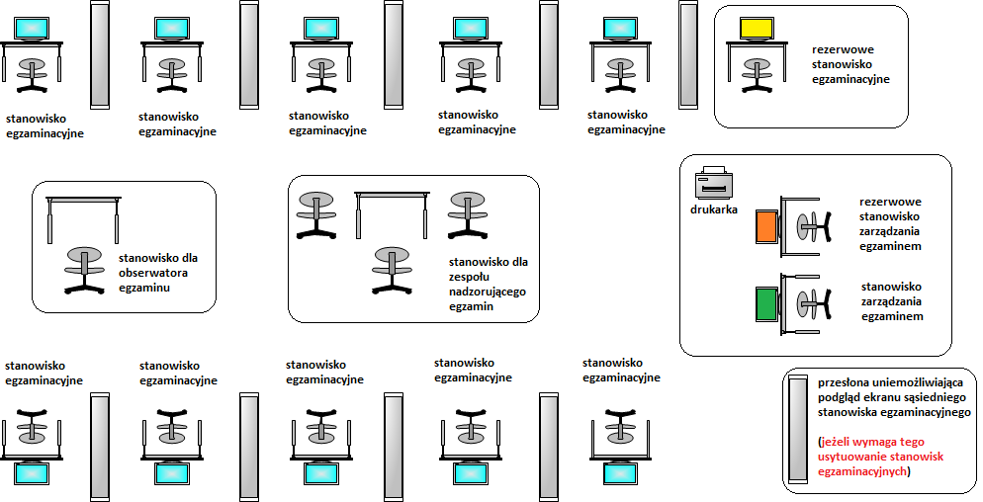

Schematy referencyjne: Przykładowa organizacja przewodowej sieci egzaminacyjnej
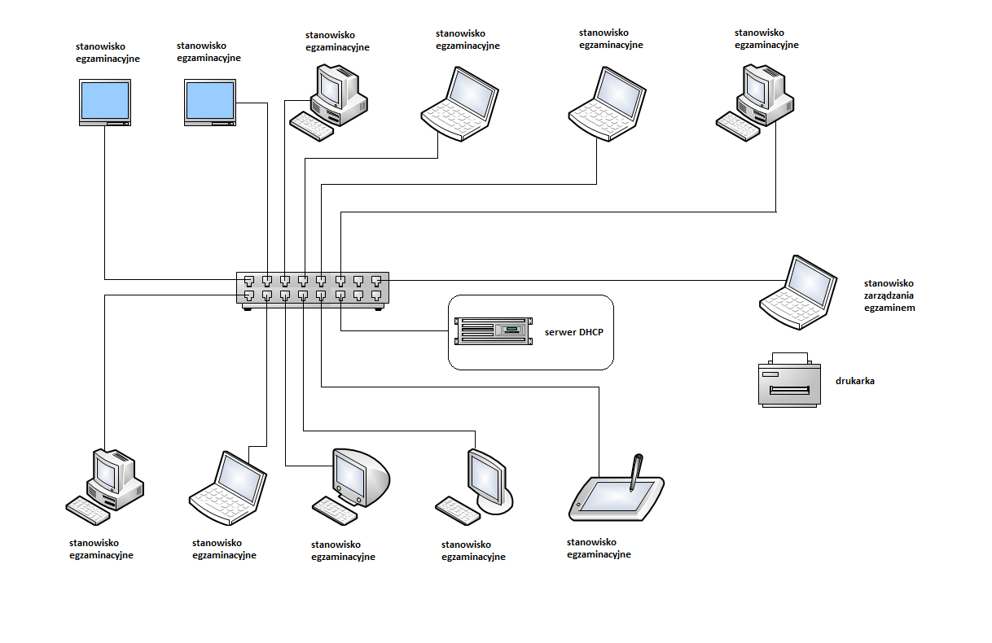

Schematy referencyjne: Przykładowa organizacja mieszanej sieci egzaminacyjnej
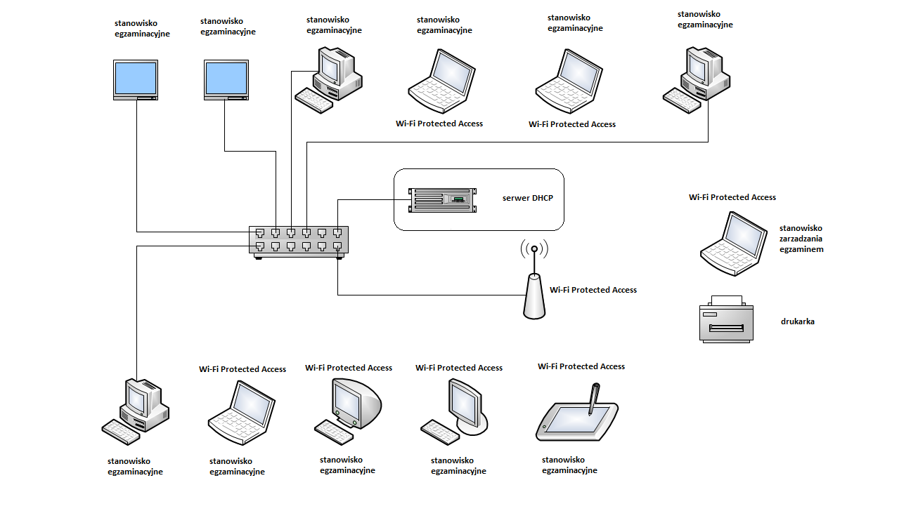

Schematy referencyjne: Przykładowa organizacja mieszanej sieci egzaminacyjnej
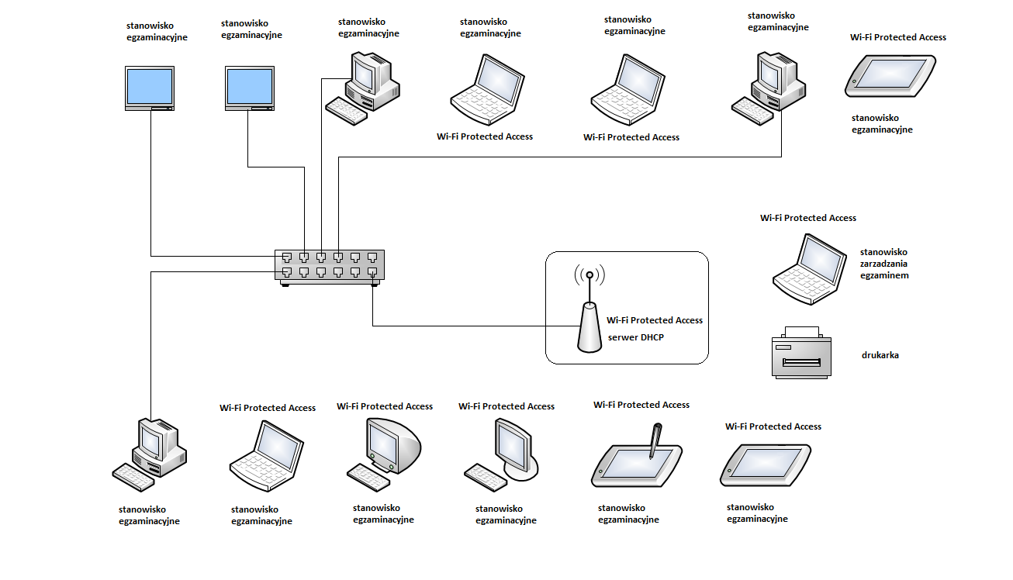

Schematy referencyjne: Przykładowa organizacja bezprzewodowej sieci egzaminacyjnej
